ХХ століття – століття переселень. В основному це були примусові переселення або, як їх ще називають, депортації. Наша нація пережила масову депортацію з польських земель. Українсько – польські переселення, які започатковано у 40-х роках ХХ ст. – трагічна сторінка в списку злочинів сталінізму.
Мета нашої роботи: проаналізувати принцип замовчування впродовж минулих десятиліть теми примусових переселень; на основі розповідей свідків тих подій, визначити засоби, які застосовували для зростання масштабів переселення; прослідкувати, як склалося подальше життя переселених українців в Очаківському районі.
Серед наших односельців проживають переселенці з Польщі. Зустрічі – бесіди та збір розповідей – свідчень дали можливість встановити достовірну інформацію стосовно національних переселень українців радянською та польською владою.
27 липня 1944 року між Польщею та СРСР була підписана угода про радянсько – польський кордон. Кордон з Україною по р. Сян, східніше населеного пункту Мичковці, далі східніше Перемишля, на захід від Рави – Руської до р. Солокія, звідси по р. Солокії і р. Західний Буг далі на Немирів і Яловку.
9 вересня 1944 р. в Любліні Голова Ради Народних Комісарів УРСР М.С. Хрущов і керівник Польського Комітету Національного визволення Едвард Осубка – Моравський підписали Угоду про евакуацію українського населення з території Польщі і польських громадян з території України. Головним уповноваженим по евакуації був Микола Підгорний.
Депортація українців проходила кількома етапами.
І етап – вересень 1944 – вересень 1945 року. Обумовлювався тим, що кордон між УРСР і Польщею встановлювався по так званій «лінії Керзона», внаслідок чого етнічні землі – Лемківщина, Надсяння, Холмщина, Підляшшя, де мешкало 700 тисяч українців, опинилися у складі Польщі.
ІІ етап – вересень 1945 – липень 1946 року. Українське населення не поспішало залишати свої домівки і господарство, і польське керівництво вирішило застосувати силовий метод. На виселення населення було кинуто три дивізії піхоти.
ІІІ етап – операція «Вісла». У січні 1947 року генеральний штаб Війська Польського підготував план проведення цієї операції. Він передбачав насильно вивезти з їхніх споконвічних земель українські родини, які не були переселені до УРСР, розселити їх по західних та північно – західних районах Польщі.
Територію, яка підлягала депортації було поділено на 15 районів. У них діяли мішані радянсько – польські комісії, які мали наступні завдання:
- Вести агітацію за виїзд до УРСР.
- Встановити чисельність українського населення Польщі.
- Збирати заяви на виїзд, реєструвати охочих.
- Оцінити вартість майна осіб, які дали згоду на виїзд.
- Організувати транспорт для переселенців.
Якщо ж люди не давали згоди на виїзд, адміністративні органи накладали на селян великі податки і обіцяли скасувати їх тим, хто добровільно погодиться на виїзд.
Переселенська акція для депортованих на південь України проходила у два етапи. Спочатку українців з Польщі переселяли у Західну Україну, а звідси до Миколаївської, Кіровоградської, Одеської, Дніпропетровської областей.
В Очаківському районі Миколаївської області перші переселенці з’явилися у 1950 році. Люди були розселені в селах Куцуруб, Кам’янка, Парутине. Найбільш компактне їх поселення в селі Куцуруб Очаківського району.
Якщо розглядати розміщення цих сіл на карті району, то можемо зробити висновок, що між селами була велика відстань і знаходились вони в різних куточках району. Отже, можна стверджувати, що це була спланована акція, щоб не допустити спілкування між депортованими, більшість яких були з однієї місцевості.
Перед приїздом переселенців з Тернопільщини в Куцуруб, представники місцевої влади зібрали збори, мовляв, будьте пильні, колгоспники «Червоного партизану».
Переселенці приїхали в Куцуруб зі своїм нехитрим скарбом, дехто із будівельними матеріалами від розібраних хат. Вони привезли свою незвичну для Півдня культуру, звичаї, традиції. В селі зазвучала українська мова з дивною говіркою.
«Жили ми у селі Опільсько Сокальського району Львівської області,- згадує Тот (Зубкова) Ярослава Ярославівна та переказує розповіді свого покійного батька, який після переселення все життя присвятив роботі бригадиром у с. Куцуруб. – Весною 1945 року нас почали виселяти. Саме була страсна п’ятниця, мама паски пекла… За дві години нас вигнали з рідного дому, били, грабували. Гнали нас поляки на станцію Сокаль. Майже місяць ми знаходились на станції, хто у вагонах, хто просто неба. Згодом повезли нас у Тернопільщину, поселили нас у хаті, яка стояла над річкою Збруч. Наділили нас землею і почали ми господарювати. Земля там дуже хороша. Працював батько бригадиром у колгоспі. Техніки не було, все обробляли вручну. На трудодні нічого не давали. Люди голодні ходили. У 1953 році нас знову переселили у Миколаївську область Очаківський район с. Куцуруб.» (Додаток 1).
Господарському обладнанню переселенців місцева влада не приділяла достатньої уваги. Після розселення по селам, переселенці самі розселялися по квартирах, займалися індивідуальним господарством. Для будівництва будинків брали кредити у Сільськогосподарському банку СРСР. (Додаток 2).
Розрахунки з переселеними людьми за залишене майно не проводились. Значна частина людей була налаштована вороже і намагалася виїхати з села в Західну Україну. Вони жалілися на тяжкі кліматичні умови, грубе поводження (називали їх поляками, бандерівцями), на розрізненість сімей.
Веселовська Авксенія Прокопівна, 1937 р.н.
«… 50-ті роки були для мене не злегких. Мою матір з трьома дітьми переселили з Західної України на Південь. Переїхали ми не за своїм бажанням, а як нам пояснили «через густу населеність Західного регіону». Нас переселили цілим колгоспом. Люди нас зустріли привітно, але природа, краєвид були бідними та й хати – лише низькі, сірі землянки.»
Спогади Верхоляка Андрія Івановича 1929 р.н., записані його старшою донькою Зубковою (Верхоляк) О.А.:
«… в Польщі наша сім’я мала свій будинок, 29 га. землі, 10 га. лісу, олійню, дві корови, два коня, шість кіз, двадцять овець. Все це ми залишили. Після переселення кошти за втрачене майно нам не повернули. Якби можливо було, то і зараз би повернувся на рідну землю.» (Додаток 3).
Федорчак Марія павлівна, 1935 р.н. (Додаток 4).
«… в Польщі у нас було своє господарство: поле, сад, ліс, коні, корови, птиця. Сім’я налічувала четверо осіб, із них двоє дітей: я і брат Василь. В 1945 році виселили нас в тернопільський район, село Новий Нижбірок, а в 1952 р. насильно переселили в Миколаївську область. Нам говорили: «Ми вас веземо, а там уже все є.» Приїхали в с. Куцуруб Очаківського району. З переселенців була створена будівельна бригада і будували собі хати самостійно.» (Додаток 5).
Більшість куцурубчан ставилися до переселених людей із співчуттям. А
коли переконалися, що цей народ дуже працьовитий і тямущий, то й з повагою. Переселенці внесли вагомий вклад у розвиток колгоспу «Червоний партизан», згодом перейменований на радгосп «Лиманський.» (Додаток 6). Бригадирами багато років працювали Тот Ярослав Васильович, Климочко Антон Максимович.
Досвідченими механізаторами були Микитін І.Я., Булик С Г., Веселовський І.І., Пелих Я.В., Чаус В.С.
Передовими виноградарками були Пелих М.Г., Булик О.Н., Олійник М.І., Трухан Г.Й. (Додаток 7).
За день збирали по 1300 – 1500 кг. Винограду. Завдяки їх продуктивності праці, господарство рік у рік значилось у числі лідерів.

Висновки
Історія двох країн України та Польщі тісно пов’язані між собою. Між ними було взаємопроникнення, взаємоперетікання, взаємозбагачення і,.. на жаль, взаємознищення.
На основі аналізу поданого матеріалу ми прослідковуємо, що депортація українців з Польщі в 40 – 50 – х роках ХХ ст. виявила всі ознаки геноциду українського народу. Цей злочин мав державний характер, і за своїми цілями, за старанністю підготовки і масштабами насильства не може йти в будь – яке порівняння з акціями окремих військових формувань.
З Польщі до УРСР було переселено понад 543 тисячі осіб. Як мінімум кожний п’ятнадцятий українець може сказати, що живе поза землею своїх предків. Депортації супроводжувалися терором та жорстокістю. Виселення і репресії проводилися виключно за національною ознакою.
Акція геноциду переслідувала декілька цілей. Насамперед йшлося про очищення земель України від опозиційної радянській владі польської національної меншини та заселення західних областей населенням з інших регіонів СРСР для швидкого здійснення політики «радянізації».
Одночасно знижувався і небажаний для радянської влади осередок українського національного руху в особі українського населення східних регіонів Польщі.
На прикладі подій, пов’язаних з переселенням українців, можна зазначити, що частина етносу, втративши місце природного середовища, позбавлена права жити в рідних місцях, багато втрачає у своєму політичному та соціокультурному розвитку.
Сучасні взаємовідносини країн вимагають правдивих оцінок історичного минулого, особливо подій, пов’язаних з порушенням прав та свобод людей. Депортовані українці мають право на достовірну історію, а українсько – польські відносини мають вирішуватися цивілізовано, де кожна сторона поважала б в іншій гідність.

Список використаних джерел та літератури

- Білас І. Механізм депортації українського населення в 1944 – 1946 роках// Золоті ворота. – 1992 р. - № 2
- Загребельна Є.Я. Переселенці з хуторів// Чорноморська зірка – від 20 квітня 2018 р.
- Кляшторна Н. Трагедія, що обросла міфами. Масова депортація українців з Польщі у 40-50-х роках вперто замовчується// День-2003.-22 квітня, с.7
- Огірко Р. Засудити злочин: операція «Вісла» в світлі міжнародних актів прав людини// Дзвін.-1997 р.-№10.-с.99-102.
- Торопчин Ф. Зупинка на півдорозі// Чорноморська зірка. № 144 від 28 листопада 1987 р.
- Торопчин Ф. Складові рентабельності// Чорноморська зірка.- від 15 вересня 1986 р.
- Шевченко Л. Праця мов пісня// Чорноморська зірка. - від 9 лютого 1988 р.

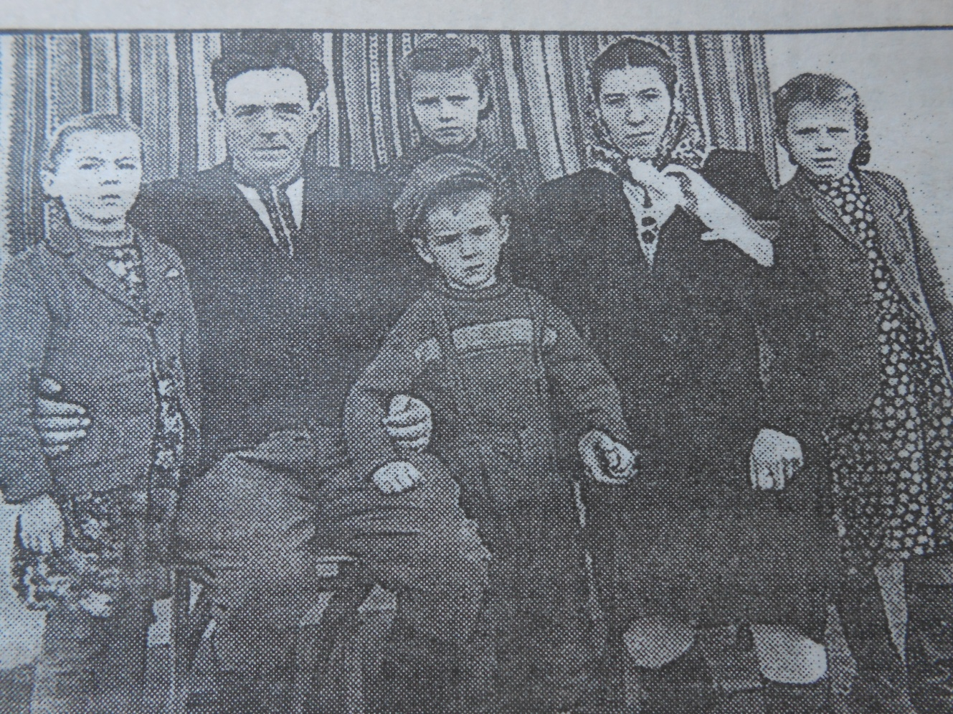
Додаток 1

\

Тот Я.В. із сім’єю
Додаток 2
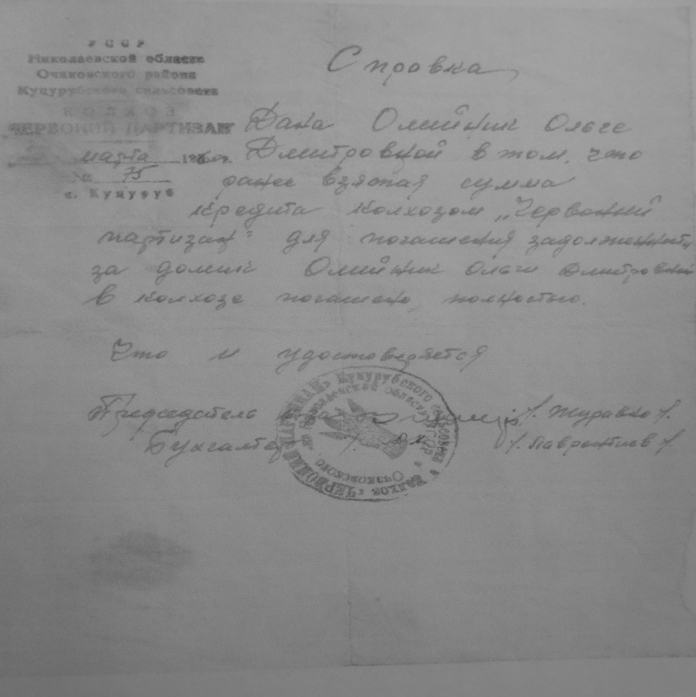

Довідка про надання кредиту на будівництво
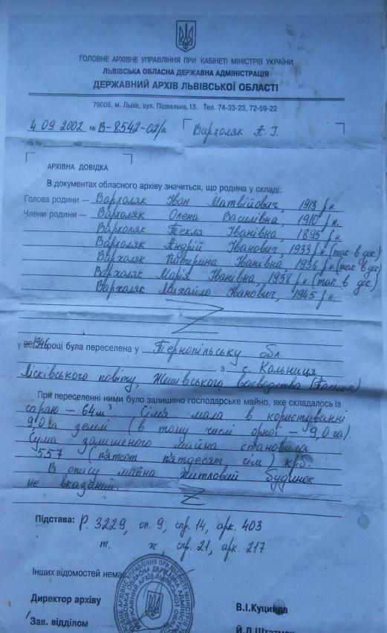
Додаток 3
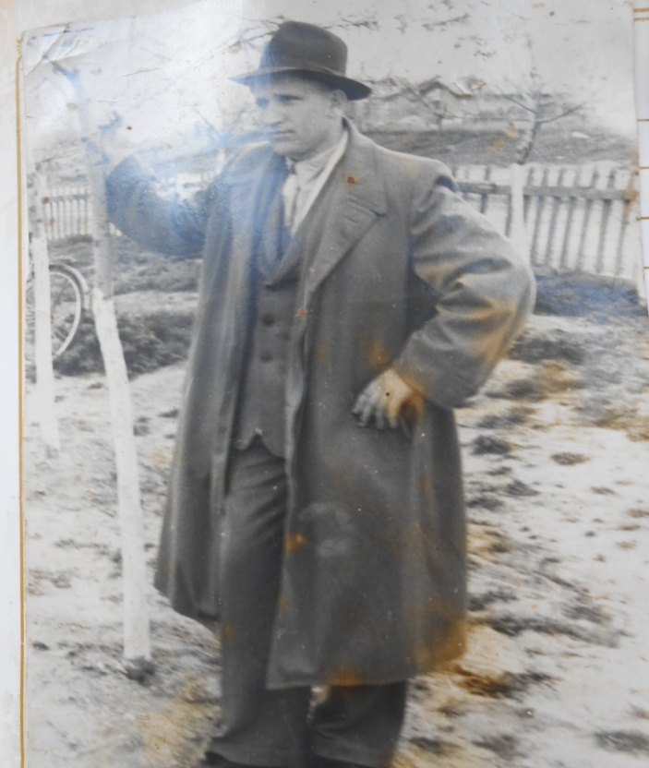

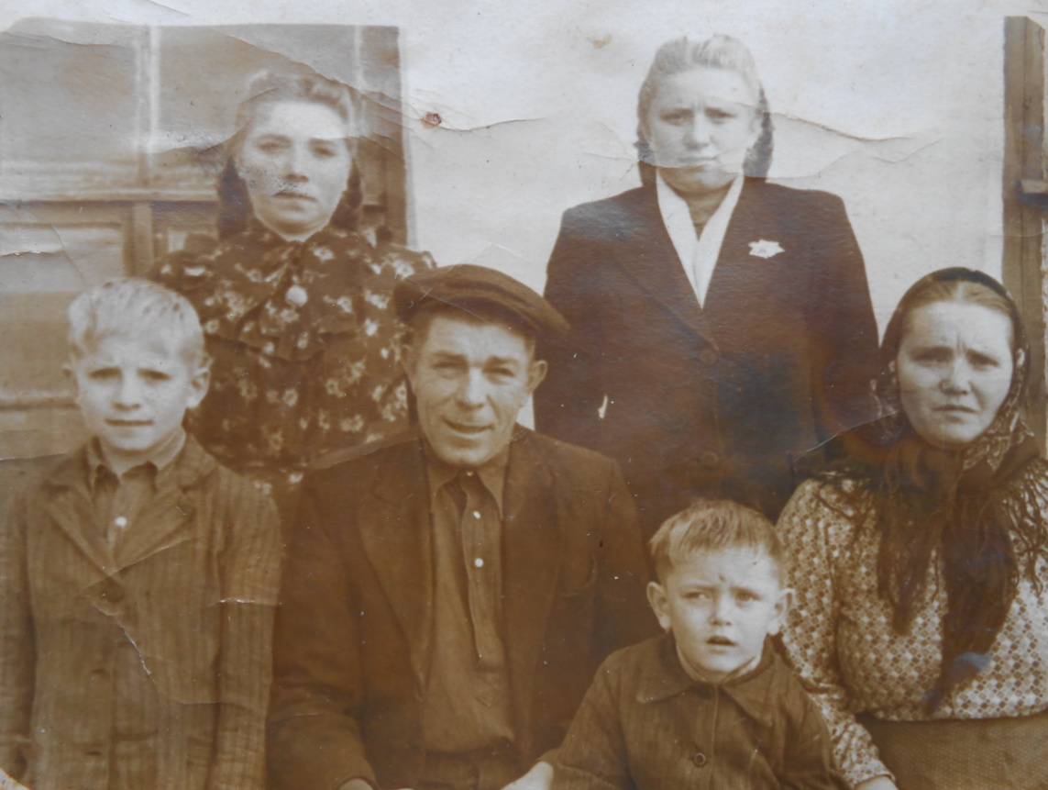

Довідка з архіву про переселення сім’ї Верхоляків . Фото Верхоляка А.І.

Сім’я Верхоляків

Додаток 4

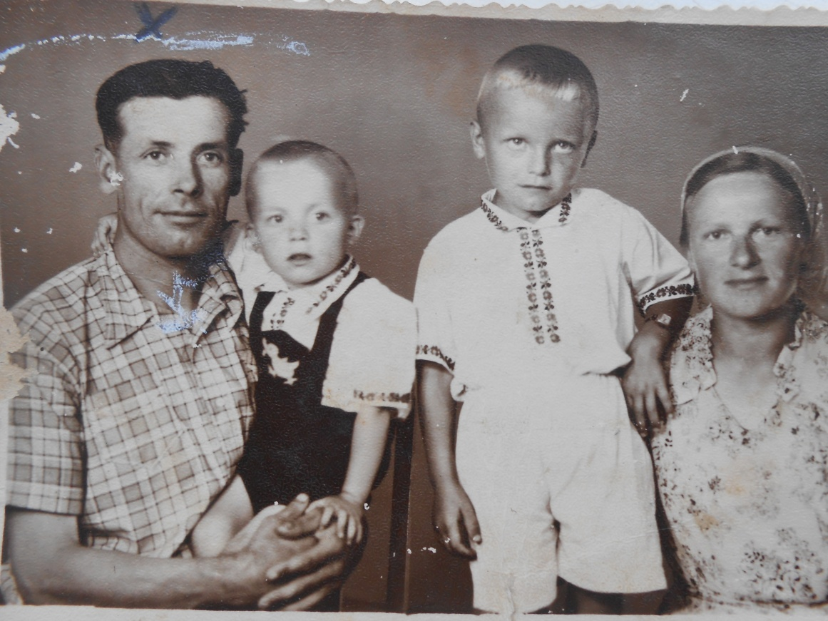

Федорчак Марія з чоловіком та синами
Додаток 5

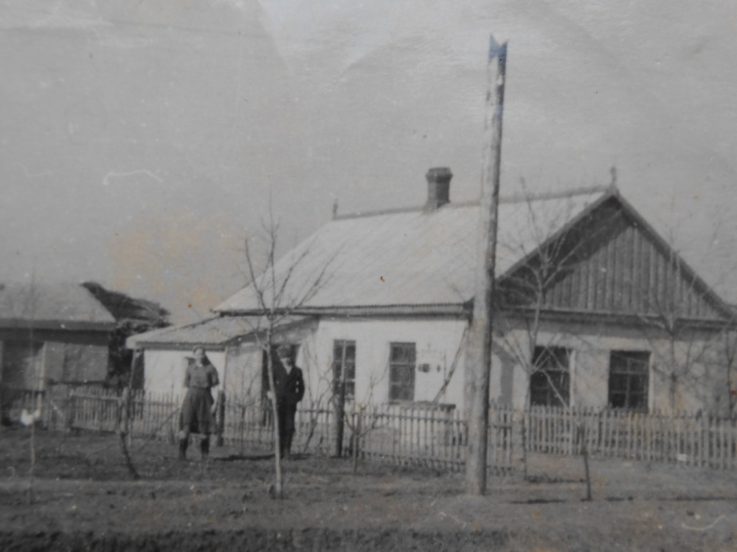
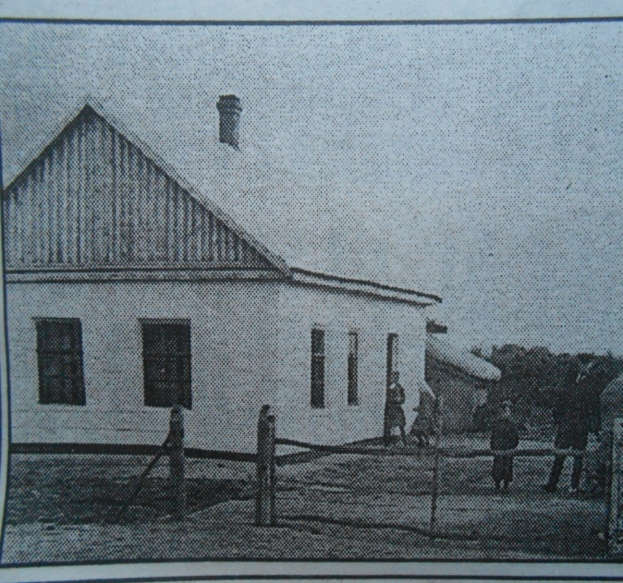

Фото будинків у с. Куцуруб, збудованих сім’ями переселенців

Додаток 6

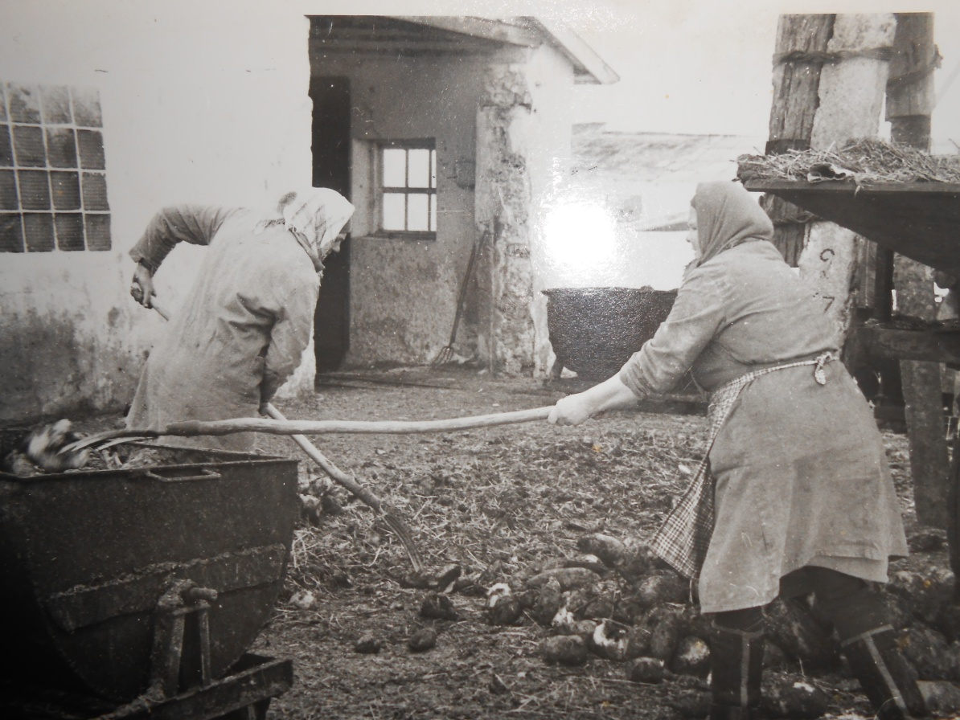

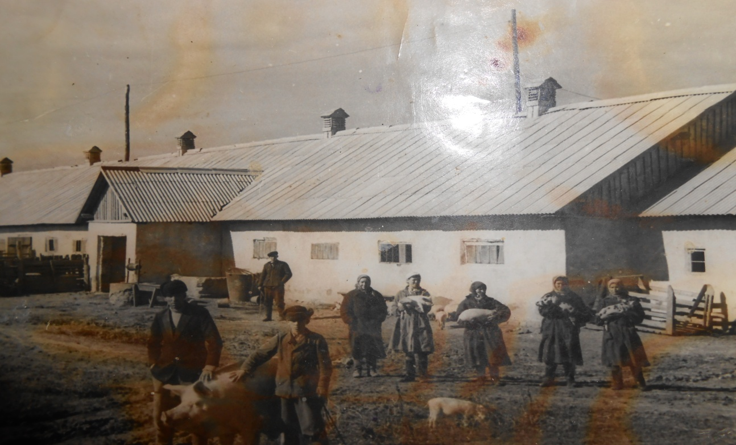

Депортовані українці на фермі у колгоспі «Червоний партизан»

Додаток 7
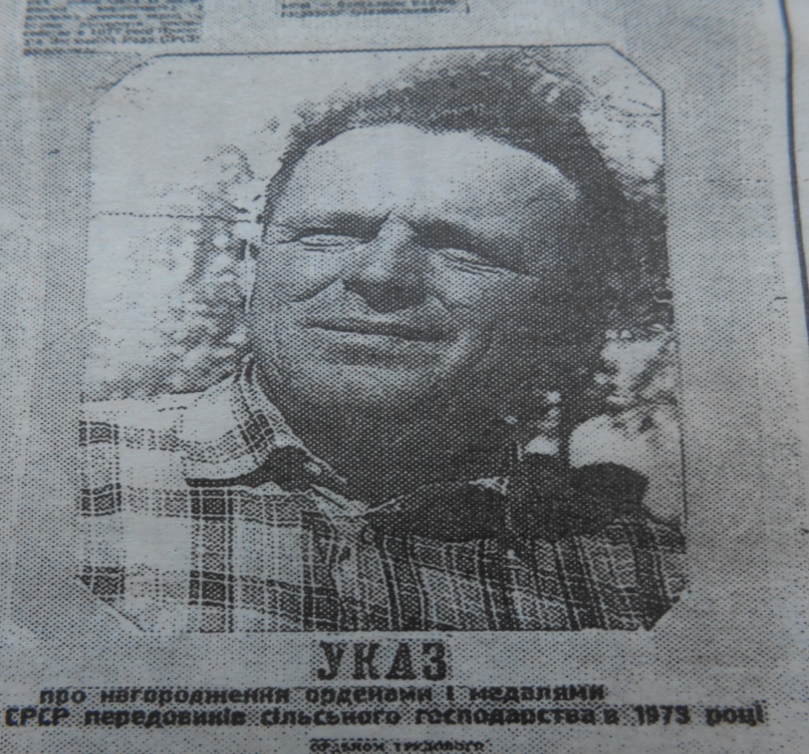
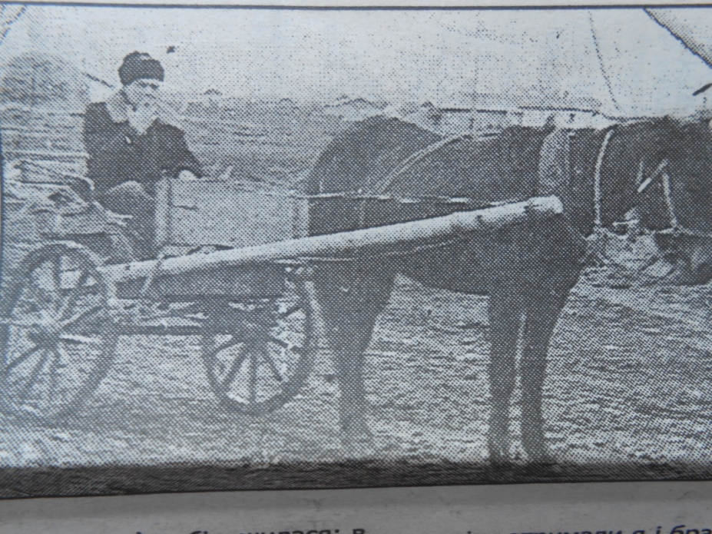

Тот Ярослав Васильович

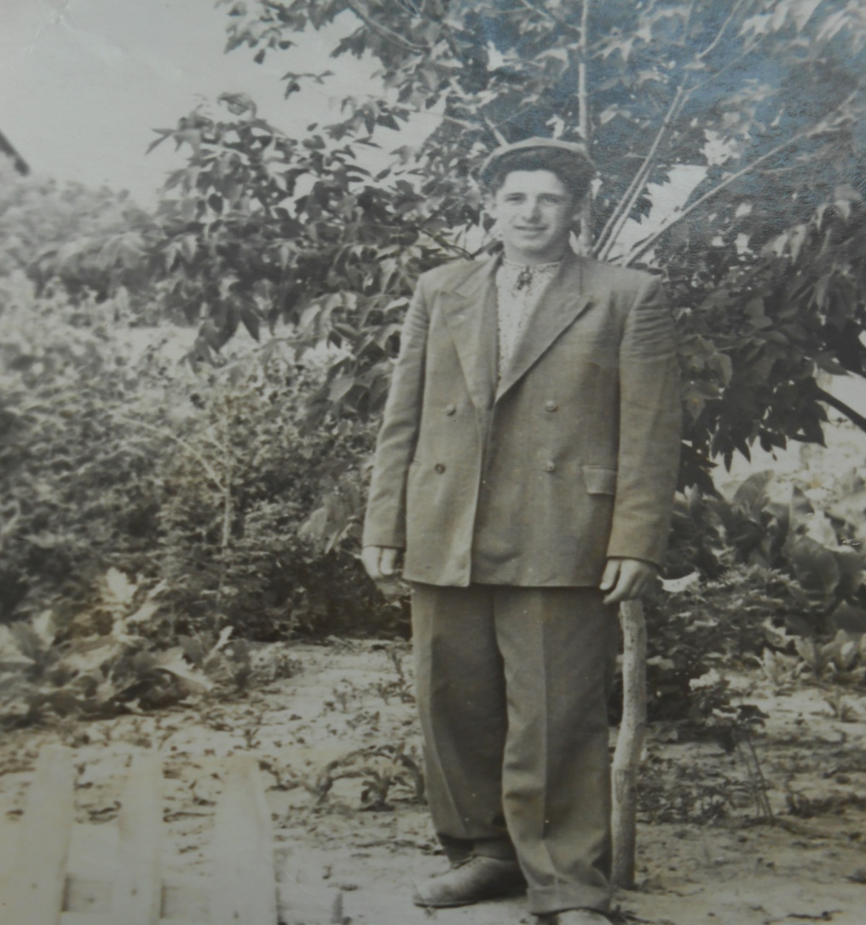

Булик С.Г.
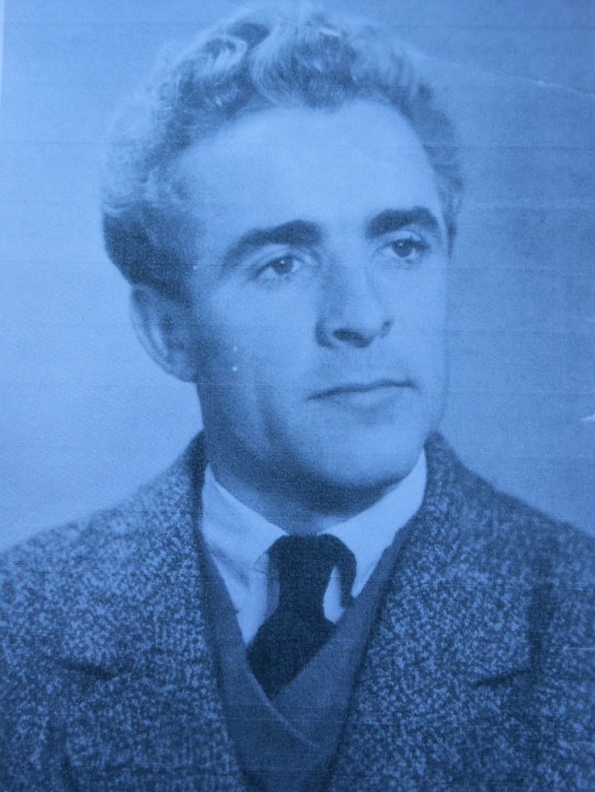
Веселовський І.І..

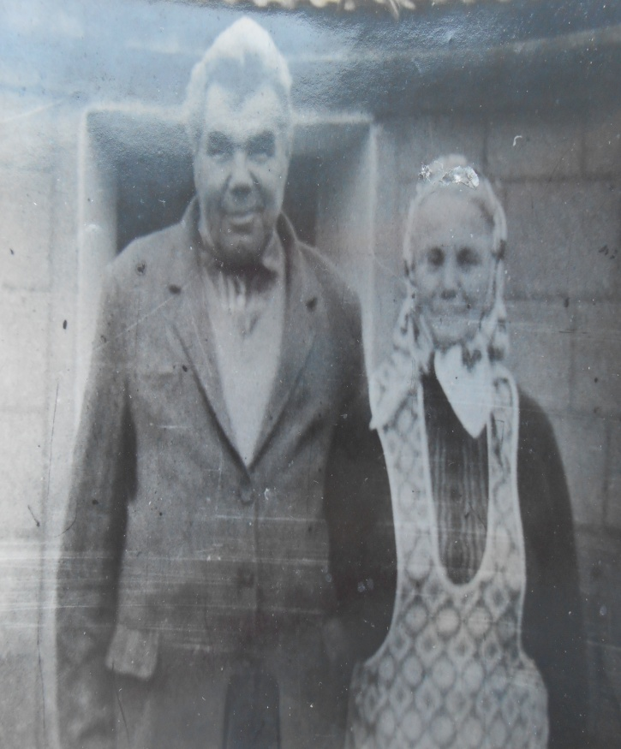
Микитін І.Я.

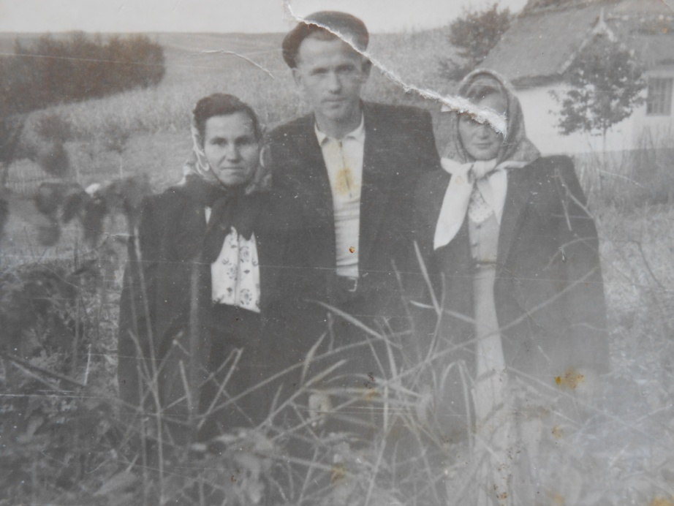

Трухан Г.Й.

